**PocketLab**

Edición



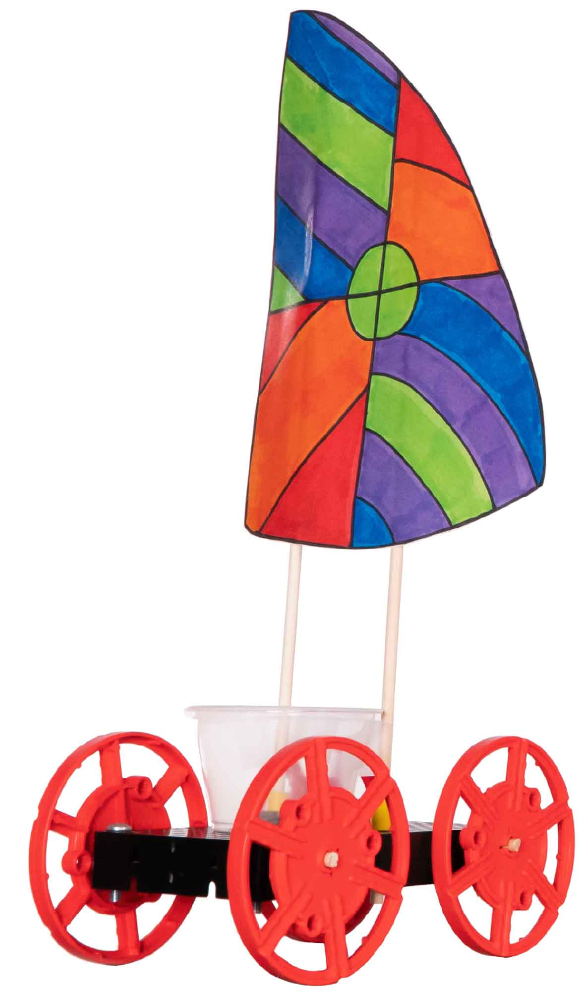

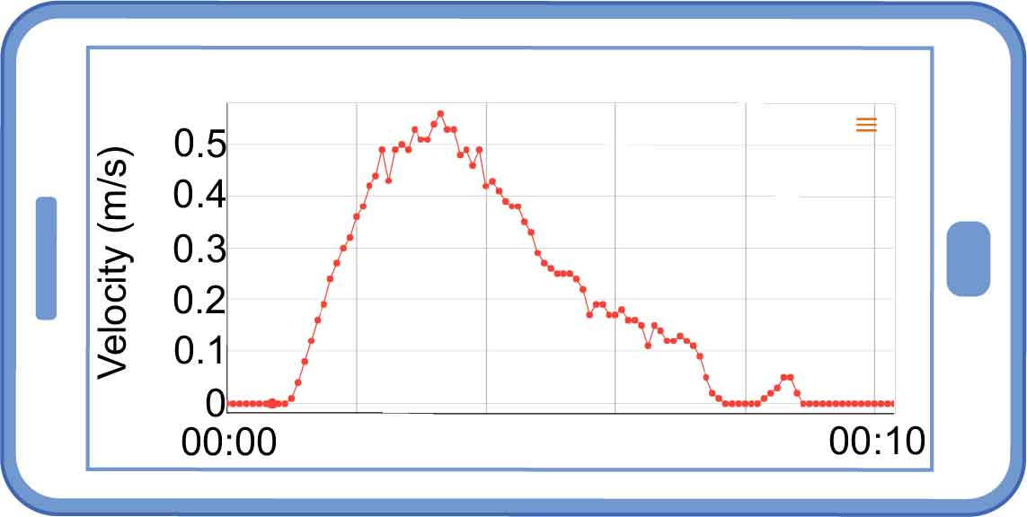 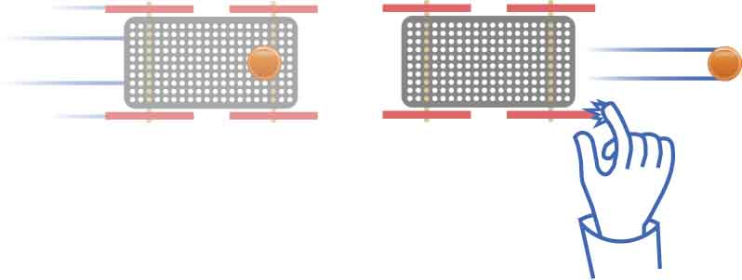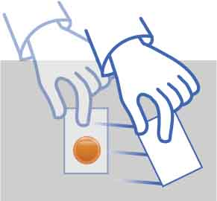

El PocketLab se tiene que emparejar con una laptop compatible, Chromebook, tableta o smartphone.

**Ventilador**

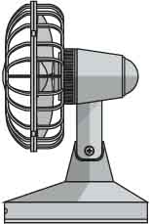

Construye el Carro con Vela usando la **Guía Go** disponible en [**teachergeek.com/sailcar**](https://teachergeek.com/sailcar)

**Carro con Vela “Construido”**

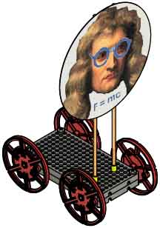

Revisa el [**Video**](https://vimeo.com/406306552) **de Laboratorio** escaneando el código QR o ingresando en [**teachergeek.com/sailcar**](https://www.teachergeek.com/sailcar)

Nombre: _________________________________________

**¿Qué es la inercia? ¿Es buena o mala?**

**¡Experimenta con tu carro con vela para averiguarlo!**

Obtén un PocketLab en [**thepocketlab.com**](https://thepocketlab.com)

**Sensor PocketLab**

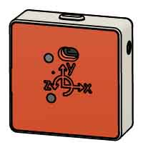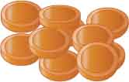

**100 centavos**o 250g (9oz) de peso

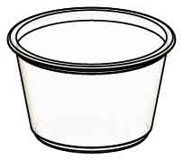

**Envase de Plástico**

**OBJETOS ESTACIONARIOS**

**OBJETOS EN MOVIMIENTO**

**La *inercia* es la resistencia de un objeto a cambios en su movimiento. Cuando las fuerzas están balanceadas, los objetos seguirán moviéndose en la misma velocidad y dirección.**

**Añadir masa al carro aumenta la inercia, por lo que se necesita más fuerza para empujarlo o detenerlo.**

…pero también significa que no perderá mucha velocidad por la resistencia del aire.

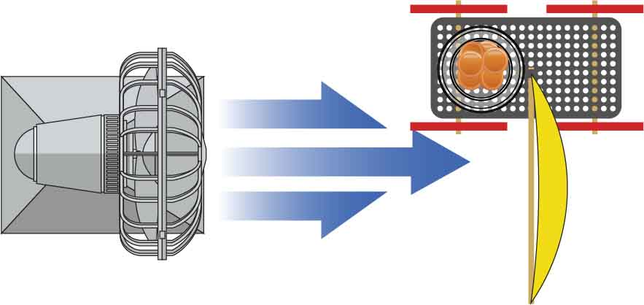

VIENTO

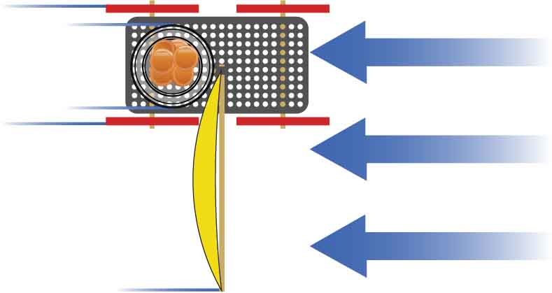

RESISTENCIA DEL AIRE

Demasiada masa (inercia) significa que tu carro no ganará mucha velocidad con el viento…

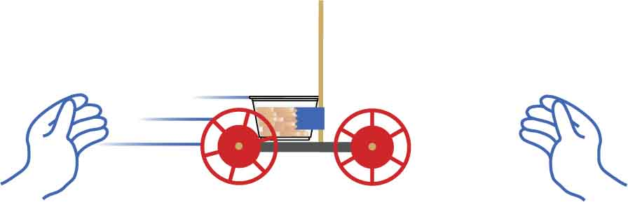

Envase con centavos

Cinta

Pega un envase lleno de centavos al mástil y muévelo otra vez. Debería necesitar más fuerza para empujarlo y detenerlo.

Mástil

**Con fuerzas balanceadas, este centavo nunca se detendrá.**

Coloca un centavo en tu carro y empújalo rápidamente. Detén el carro con tu mano y el centavo seguirá moviéndose.

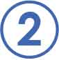

**Con fuerzas balanceadas, este centavo nunca se moverá.**

Intenta colocar un centavo sobre un papel. Si quitas rápidamente el papel, el centavo no se moverá.

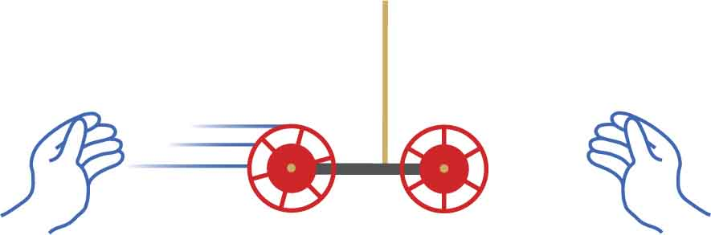

Empuja suavemente el carro de un lado a otro. Nota cuánta fuerza estas usando.



La resistencia del aire detiene tu carro entre más se aleja del ventilador.



**Vas a usar una prueba de inercia de PocketLab. Pero primero, veamos cómo funciona.**

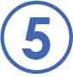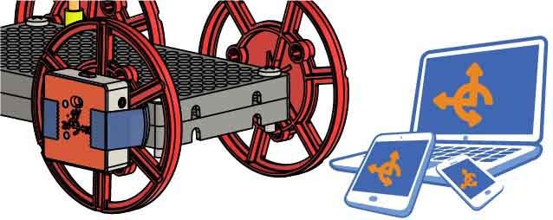

Configura tu PocketLab.

Usa una opción **de cada columna** en las respuestas.

|  |  |
| --- | --- |
| Columna 1 | Columna 2 |
| Se mueve hacia delante  Se mueve hacia atrás  En reposo | Velocidad constante  Acelerando  Desacelerando |

**BANCO DE PALABRAS**

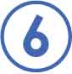

¡Juega con tu carro! Luego intenta igualar las gráficas. **Usa el banco de palabras para describir el movimiento que representa cada gráfica.**

____________________________

Velocidad

Tiempo

0

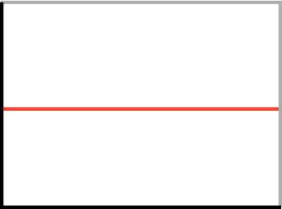

____________________________

Velocidad

Tiempo

0

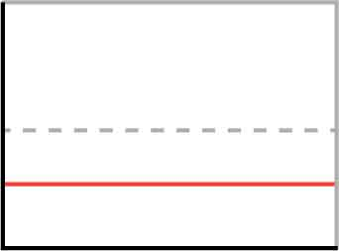

____________________________

Velocidad

Tiempo

0

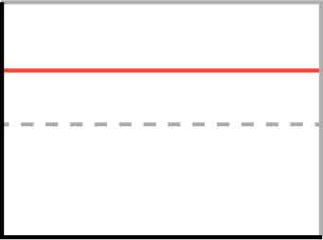

Velocidad

Tiempo

0

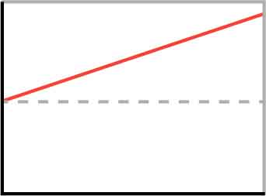

____________________________

**Ahora que puedes medir el movimiento, usemos el PocketLab para explorar la inercia.**

Comienza _____________ ________________  
Luego ______________ _________________  
Por último, _____________ ________________

Velocidad

Tiempo

0

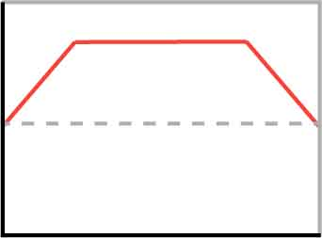

Velocidad

Tiempo

0

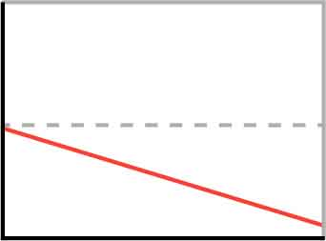

____________________________

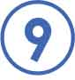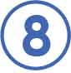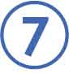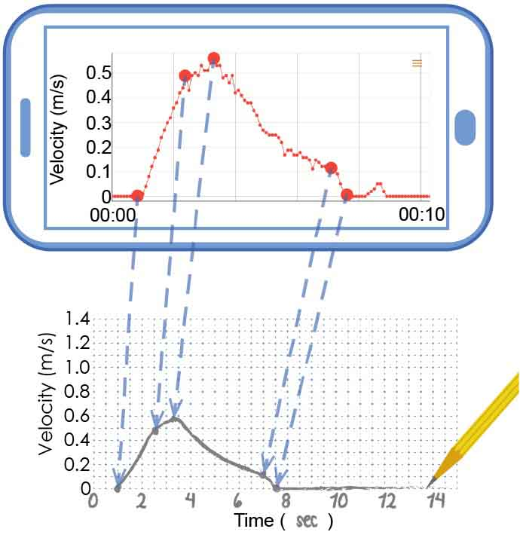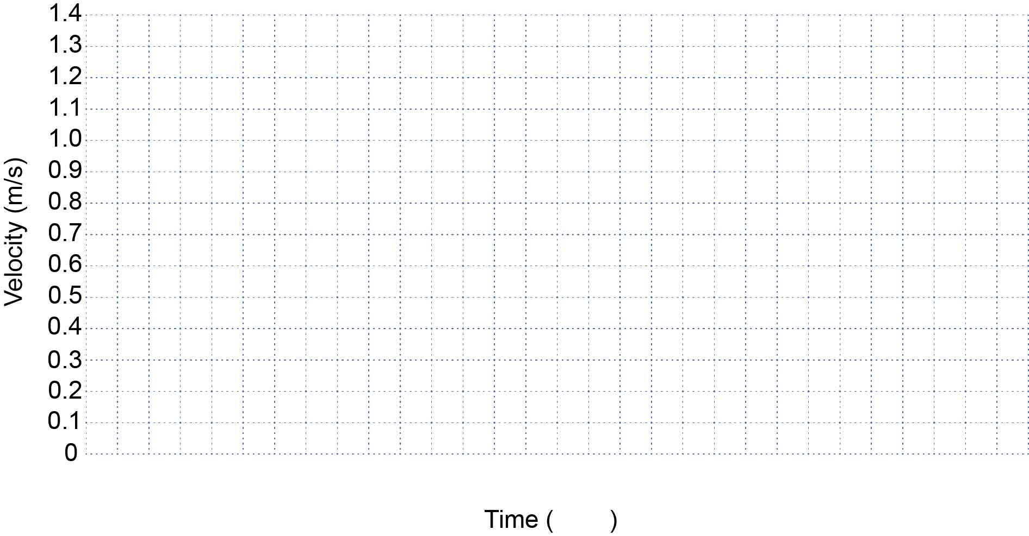

Transfiere la gráfica de velocidad de tu PocketLab a los ejes debajo. La gráfica no necesita ser perfecta, pero deberías transferir los puntos importantes e igualar la forma general.

¿Cuáles son las variables que necesitas registrar?

**¿Cómo afecta la inercia variable (masa) a la velocidad de tu carro? ¡Realiza un experimento para averiguarlo!**

Ahora obtén los datos usando únicamente la mitad de los centavos que usaste en el paso 8. Luego sin centavos. Llena la leyenda para que puedas diferenciar las condiciones.

**Leyenda**

EJEMPLO

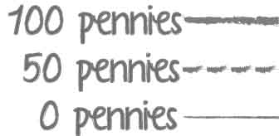

Usando la mayor cantidad de centavos posible, mueve tu carro en la pista. Captura los datos de velocidad usando el PocketLab.

|  |  |  |
| --- | --- | --- |
| **Variable(s) Independientes** | **Variable(s) Dependientes** | **Variable(s) de Control** |
|  |  |  |

**Leyenda**





Describe el movimiento del carro. Usa una opción de cada columna del banco de palabras.  
__________________________________________

|  |  |
| --- | --- |
| Columna 1 | Columna 2 |
| Se mueve hacia delante  Se mueve hacia atrás  En reposo | Velocidad constante  Acelerando  Desacelerando |

**BANCO DE PALABRAS**

**Contesta las preguntas debajo tomando como referencia la parte circulada de la gráfica.**

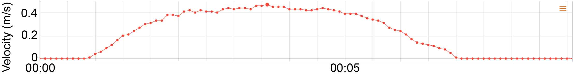

Estas preguntas se enfocan en la parte circulada de esta gráfica.

Nombra las fuerzas desbalanceadas actuando sobre el carro y explica cómo sabes si están balanceadas o desbalanceadas.

____________________________________________________________________________________________________________________________________________________________________



Si aumentas la masa del carro, ¿De qué manera afectaría a la gráfica? Usa los datos de tu carro de la página 4 para justificar tu respuesta.  
____________________________________________________________________________________________________________________________________________________________________



**¿Qué dicen tu datos sobre inercia y movimiento?**



**Contesta las preguntas debajo tomando como referencia la parte circulada de la gráfica.**

**.**



Estas preguntas se enfocan en la parte circulada de esta gráfica.



Describe el movimiento del carro. Usa una opción de cada columna del banco de palabras.  
__________________________________________

|  |  |
| --- | --- |
| Columna 1 | Columna 2 |
| Se mueve hacia delante  Se mueve hacia atrás  En reposo | Velocidad constante  Acelerando  Desacelerando |

**BANCO DE PALABRAS**

Nombra las fuerzas desbalanceadas actuando sobre el carro y explica cómo sabes si están balanceadas o desbalanceadas.

____________________________________________________________________________________________________________________________________________________________________



Si aumentas la masa del carro, ¿De qué manera afectaría a la gráfica? Usa los datos de tu carro de la página 4 para justificar tu respuesta. ____________________________________________________________________________________________________________________________________________________________________







Describe el movimiento del carro. Usa una opción de cada columna del banco de palabras.  
__________________________________________

|  |  |
| --- | --- |
| Columna 1 | Columna 2 |
| Se mueve hacia delante  Se mueve hacia atrás  En reposo | Velocidad constante  Acelerando  Desacelerando |

**BANCO DE PALABRAS**

**Contesta las preguntas debajo tomando como referencia la parte circulada de la gráfica.**



Estas preguntas se enfocan en la parte circulada de esta gráfica.

Si aumentas la masa del carro, ¿De qué manera afectaría a la gráfica? Usa los datos de tu carro de la página 4 para justificar tu respuesta.  
____________________________________________________________________________________________________________________________________________________________________



Nombra las fuerzas desbalanceadas actuando sobre el carro y explica cómo sabes si están balanceadas o desbalanceadas.

____________________________________________________________________________________________________________________________________________________________________







Describe el movimiento del carro. Usa una opción de cada columna del banco de palabras.  
__________________________________________

|  |  |
| --- | --- |
| Columna 1 | Columna 2 |
| Se mueve hacia delante  Se mueve hacia atrás  En reposo | Velocidad constante  Acelerando  Desacelerando |

**BANCO DE PALABRAS**

**Contesta las preguntas debajo tomando como referencia la parte circulada de la gráfica.**



Estas preguntas se enfocan en la parte circulada de esta gráfica.

Si aumentas la masa del carro, ¿De qué manera afectaría a la gráfica? Usa los datos de tu carro de la página 4 para justificar tu respuesta.  
____________________________________________________________________________________________________________________________________________________________________



Nombra las fuerzas desbalanceadas actuando sobre el carro y explica cómo sabes si están balanceadas o desbalanceadas.

____________________________________________________________________________________________________________________________________________________________________





**¡Identifica los patrones y úsalos para mejorar tu carro con vela!**



¿Qué es la inercia y cómo se relaciona con la masa?  
____________________________________________________________________________________________________________________________________________________________________



¿Cómo afecta la inercia a tu carro con vela?  
_____________________________________________________________________________________________________________________________________________________________________________________________________________



¿Prefieres que tu carro tenga mucha o poca masa? ¿Por qué?  
______________________________________________________________________________________________________________________________________________________________________________________________________________________________________________________